Introduction
Cours ENI « Les fondamentaux du langage Python »
Module 2

Table des matières
Conversions de types 3
Fonctions de conversion 3
L'entrée et sortie standards 4
Entrée standard en python 4
Sortie standard & sortie d’erreur 5
Cas de la sortie d'erreur 5
Démonstration - Lire et écrire dans le terminal 6
Les opérateurs 7
Opérateurs : arithmétiques & logiques 8
Opérateurs : assignations 8
Opérateurs : comparaisons & identité 9
Opérateurs : inclusion 9
Les structures de contrôle 10
La structure conditionnelle 10
La structure conditionnelle : conditions élaborées 11
La structure conditionnelle : expression de la condition 11
Les structures itératives 12
La structure itérative while 12
La structure itérative for 13
Les structures itératives : interruption et reprise 13
Démonstration - Les conditionnelles 14
Démonstration - Les répétitives 16

Conversions de types
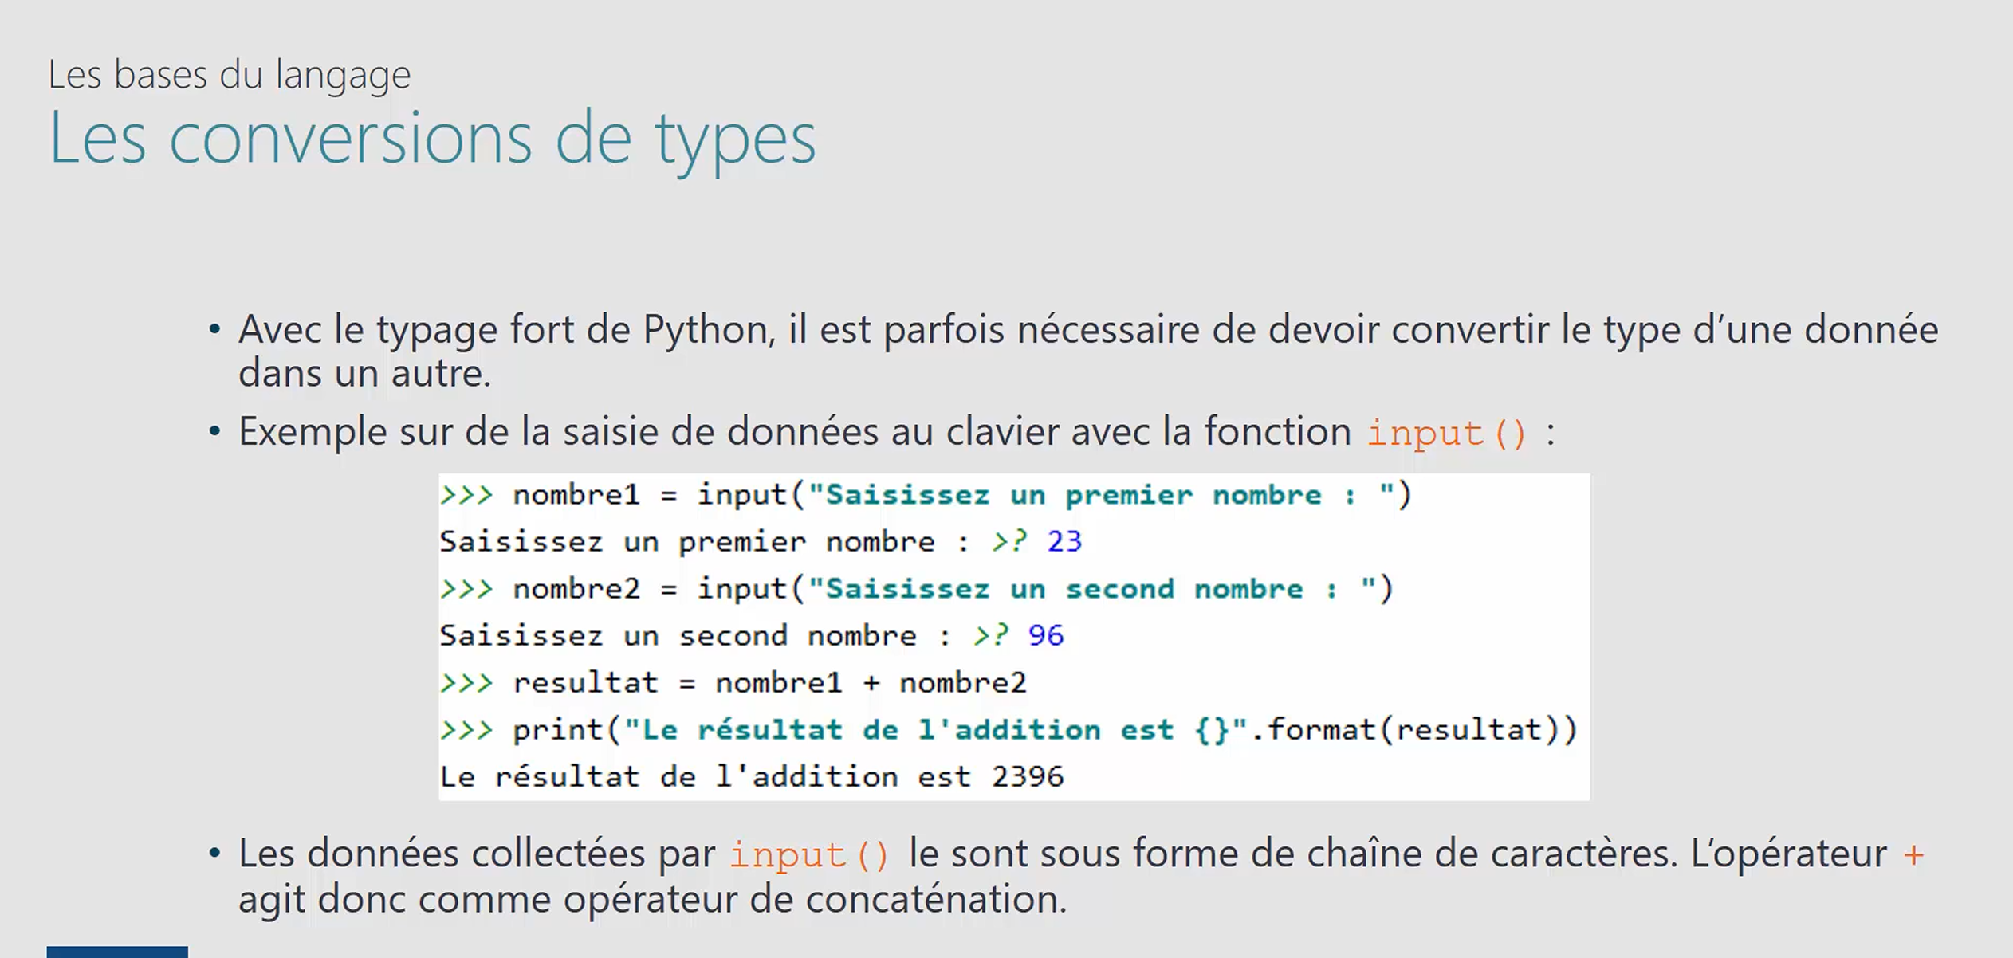

Fonctions de conversion
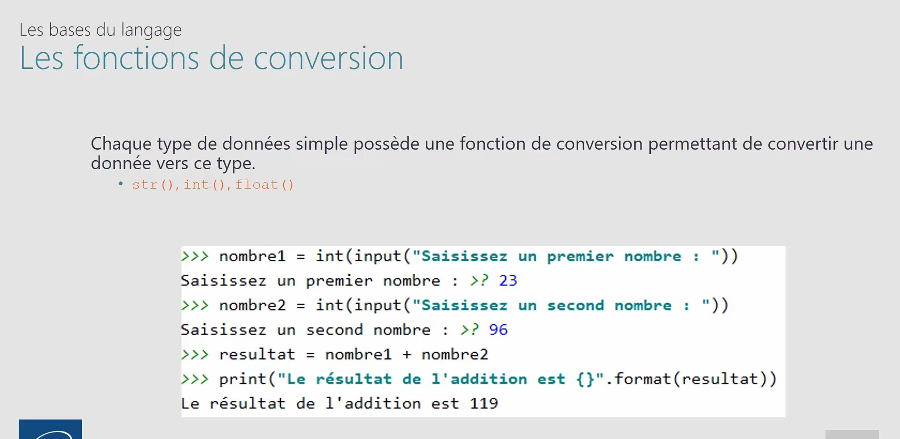

L'entrée et sortie standards
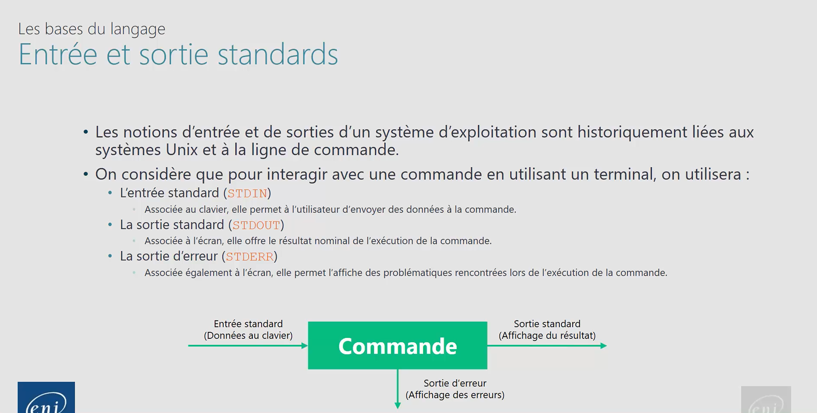

Entrée standard en python
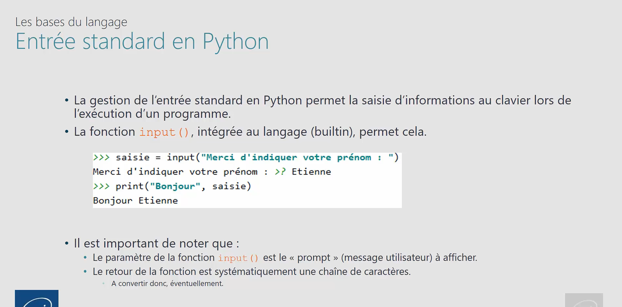

Sortie standard & sortie d’erreur
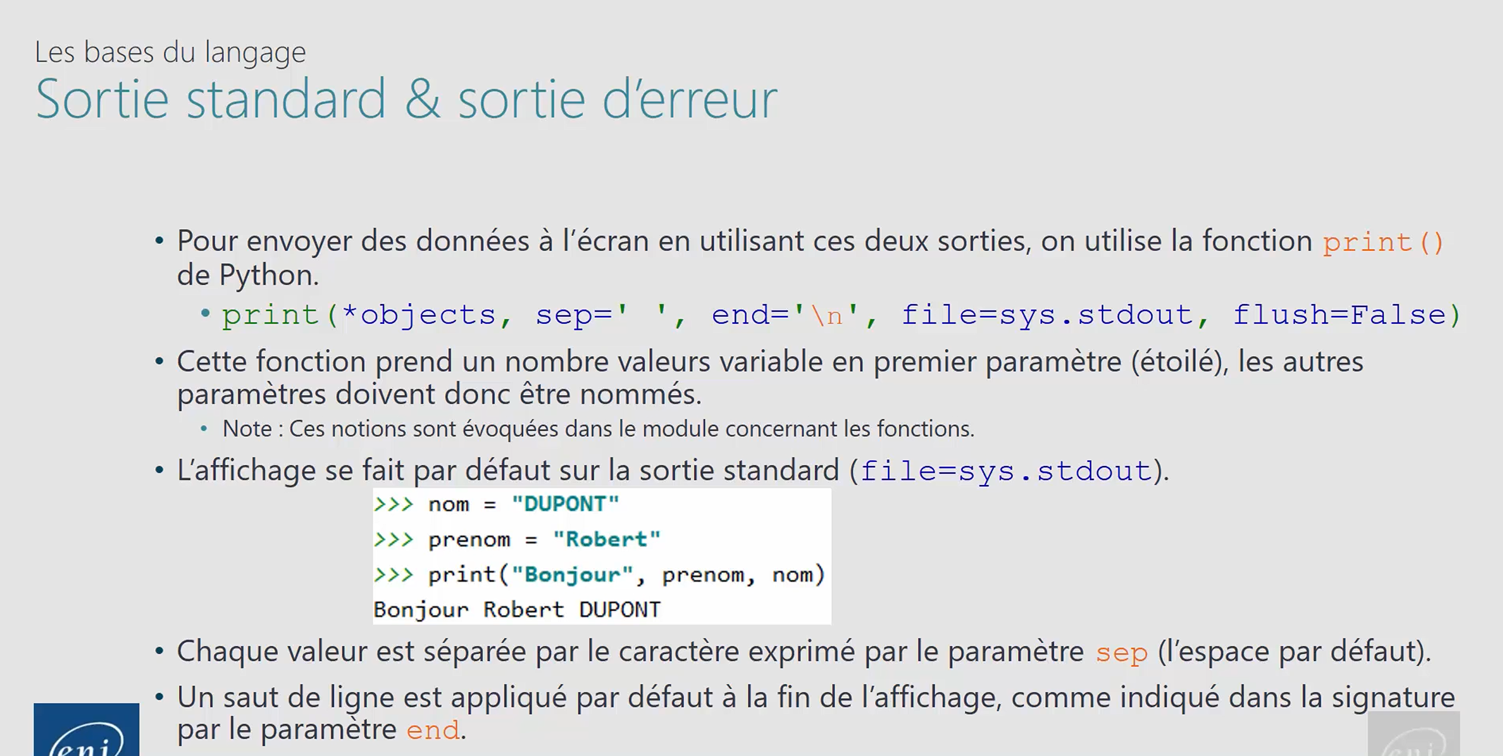

Cas de la sortie d'erreur
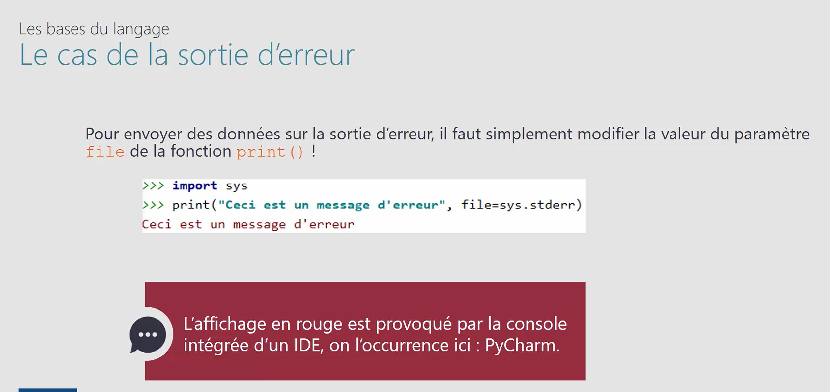

Démonstration - Lire et écrire dans le terminal
Le but de cette démonstration est de présenter différents opérateurs, et plus particulièrement les opérateurs arithmétiques, ainsi que de montrer comment récupérer une saisie utilisateur.

Dans le projet nommé démonstrations dans votre espace de travail (WorkSpace), vous allez créer un nouveau fichier Python que l’on pourrait nommer
Saisie_Clavier.py lors de son enregistrement.
Dans ce fichier (ou script), nous allons décrire les instructions nécessaires pour récupérer la saisie clavier de l’utilisateur, afin de traiter les informations transmises.
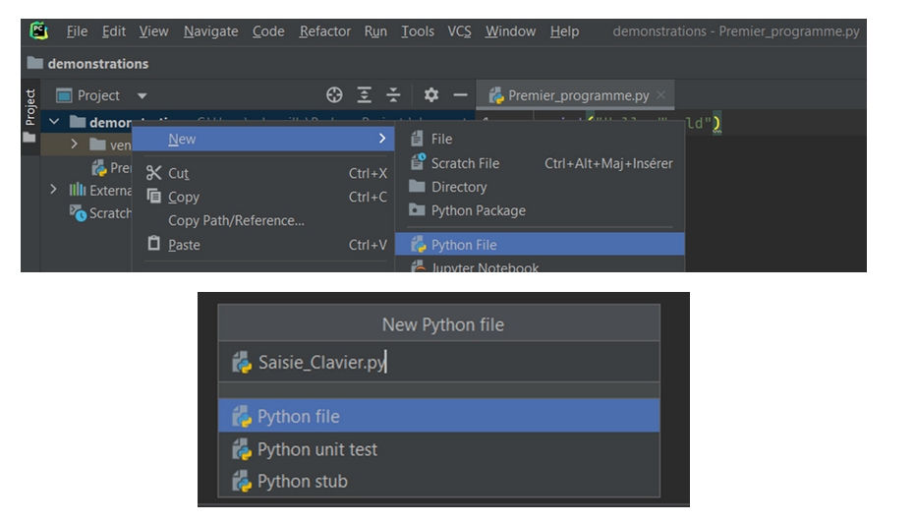
Saisissez le code ci-dessous afin de découvrir comment récupérer une saisie utilisateur :
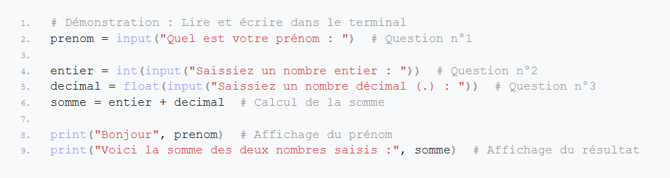

Exécuter votre code source pour l’interpréter par Python :
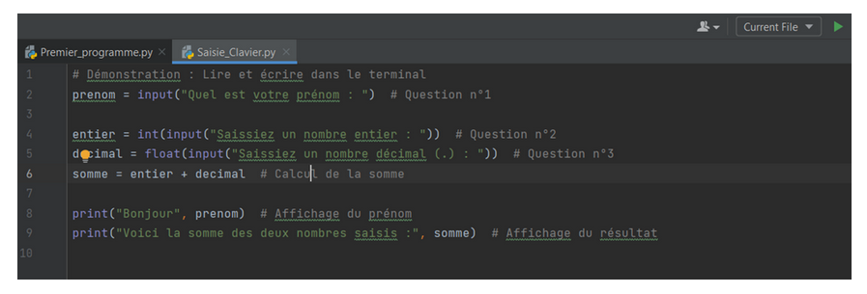
Un volet de type terminal (ou PowerShell) va apparaître dans la partie inférieure de votre IDE, vous invitant à saisir les informations avant d’afficher un résultat dans la console.
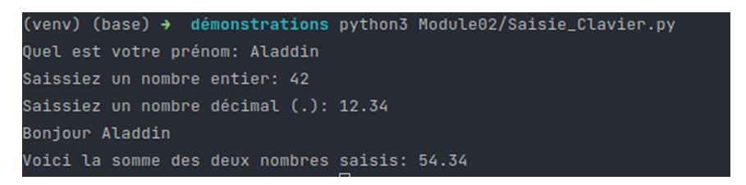

Les opérateurs
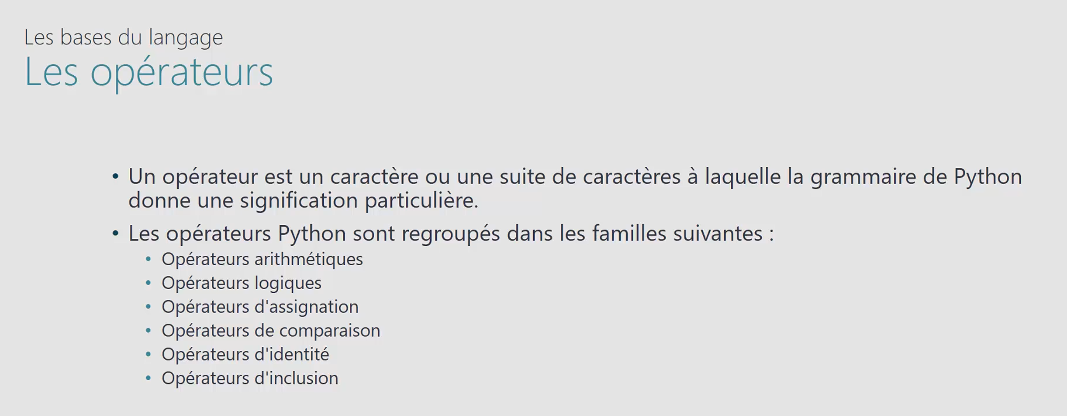

Opérateurs : arithmétiques & logiques
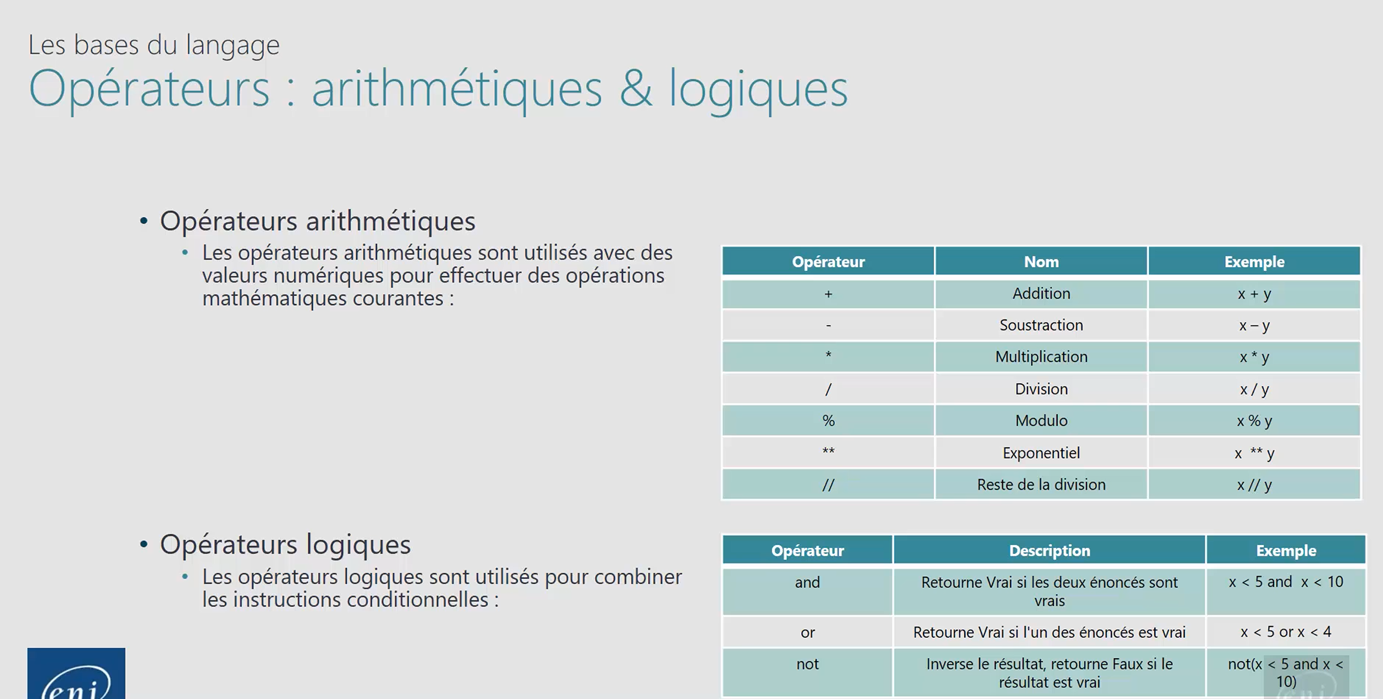

Opérateurs : assignations
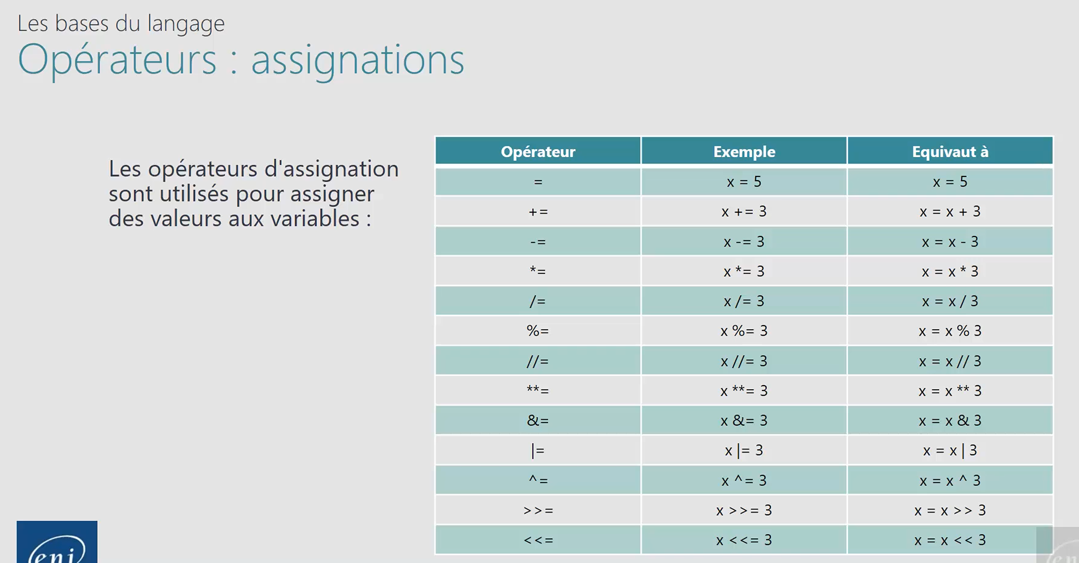

Opérateurs : comparaisons & identité
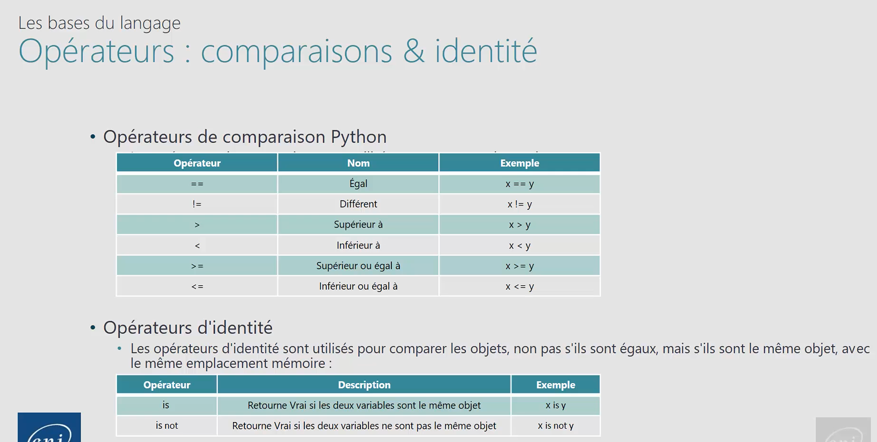

Opérateurs : inclusion
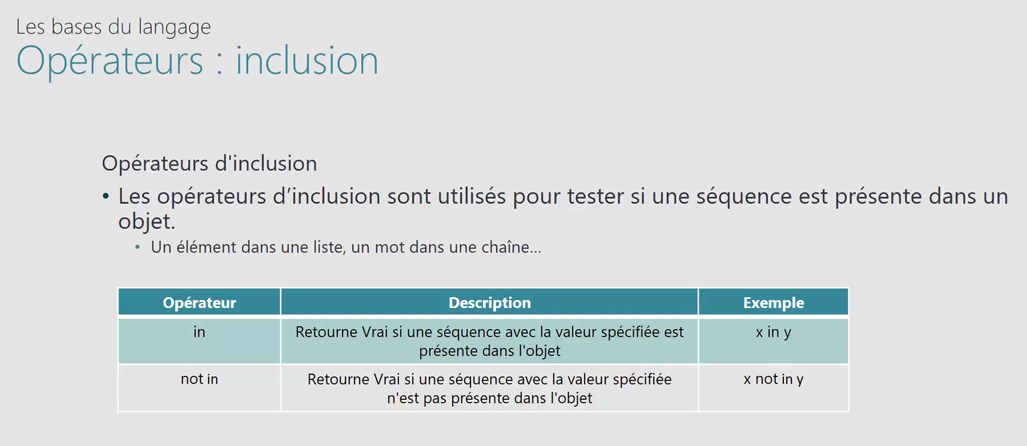

Les structures de contrôle
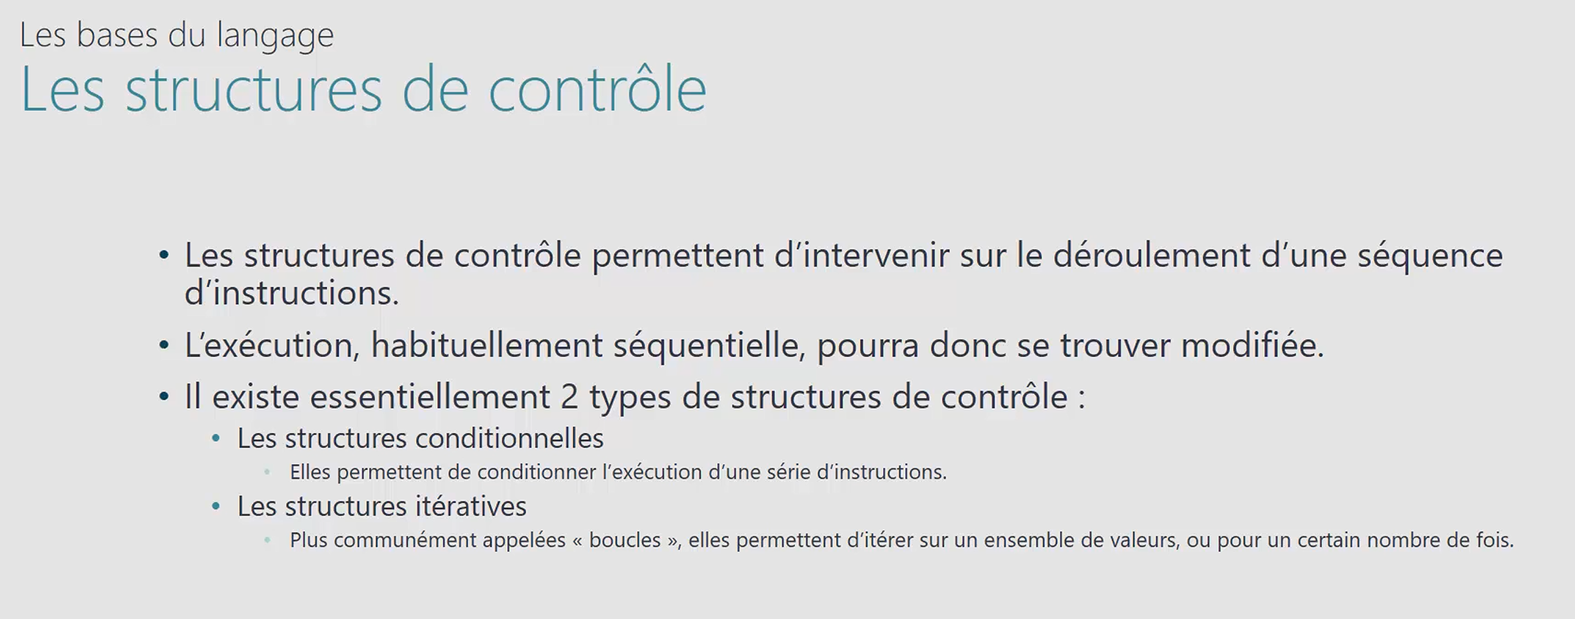

La structure conditionnelle
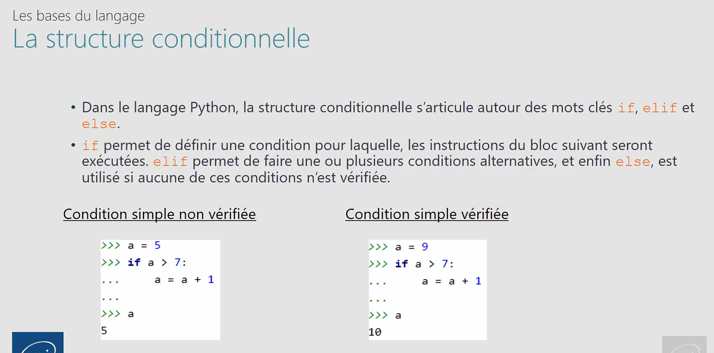

La structure conditionnelle : conditions élaborées
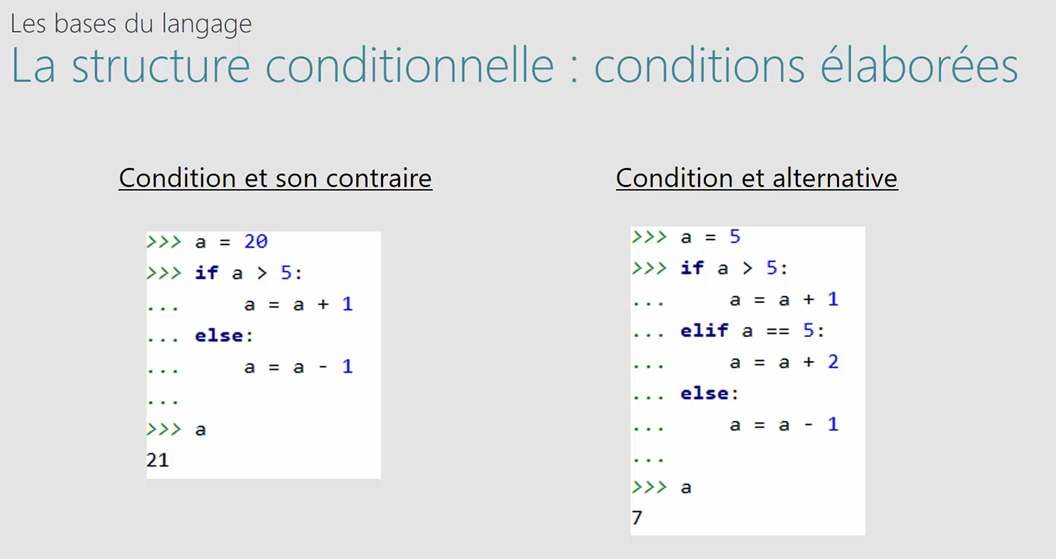

La structure conditionnelle : expression de la condition
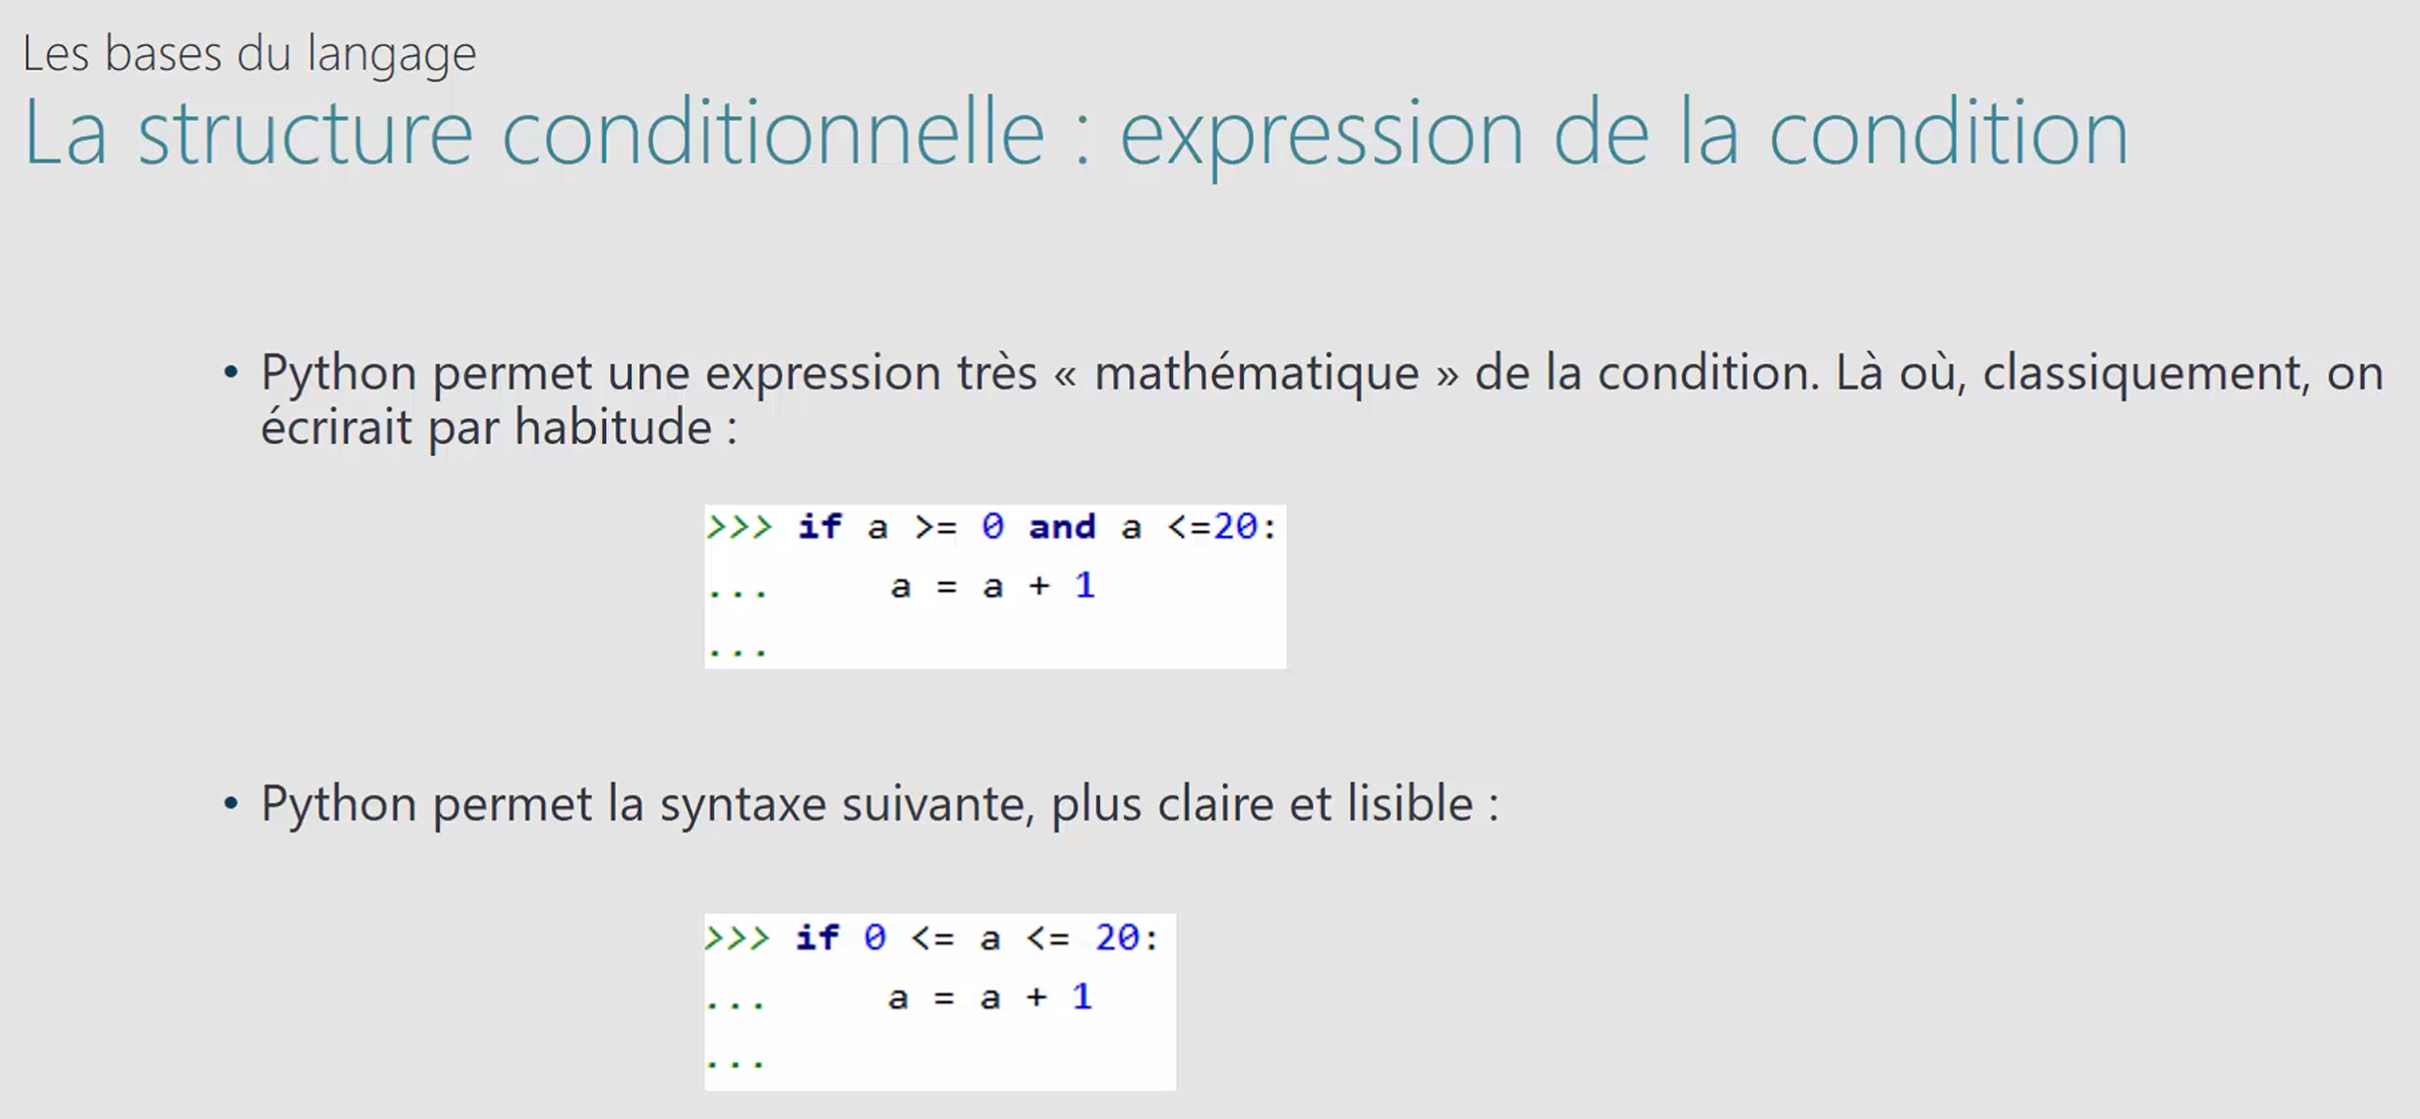

Les structures itératives
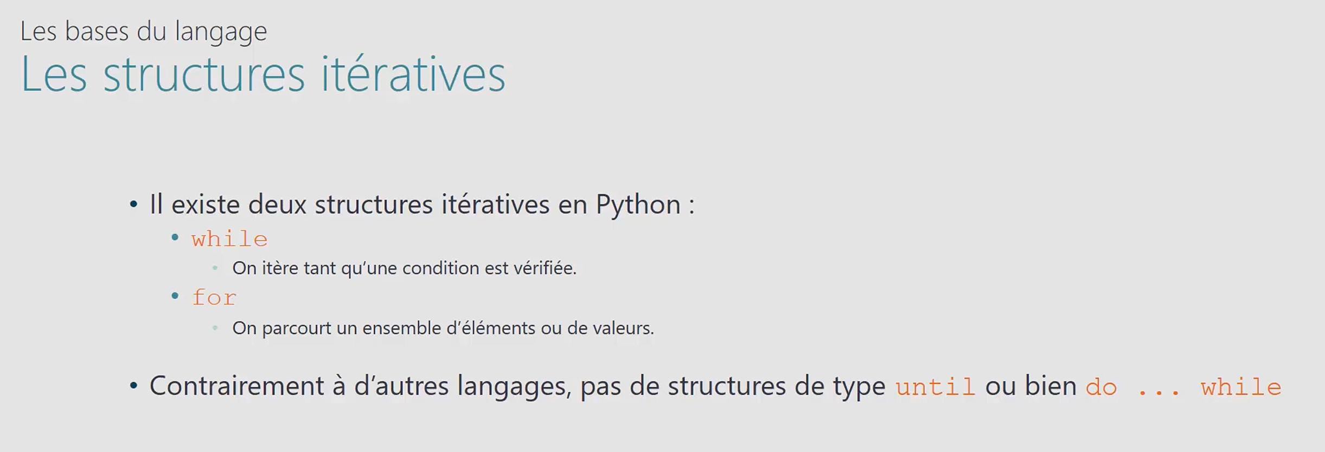

La structure itérative while
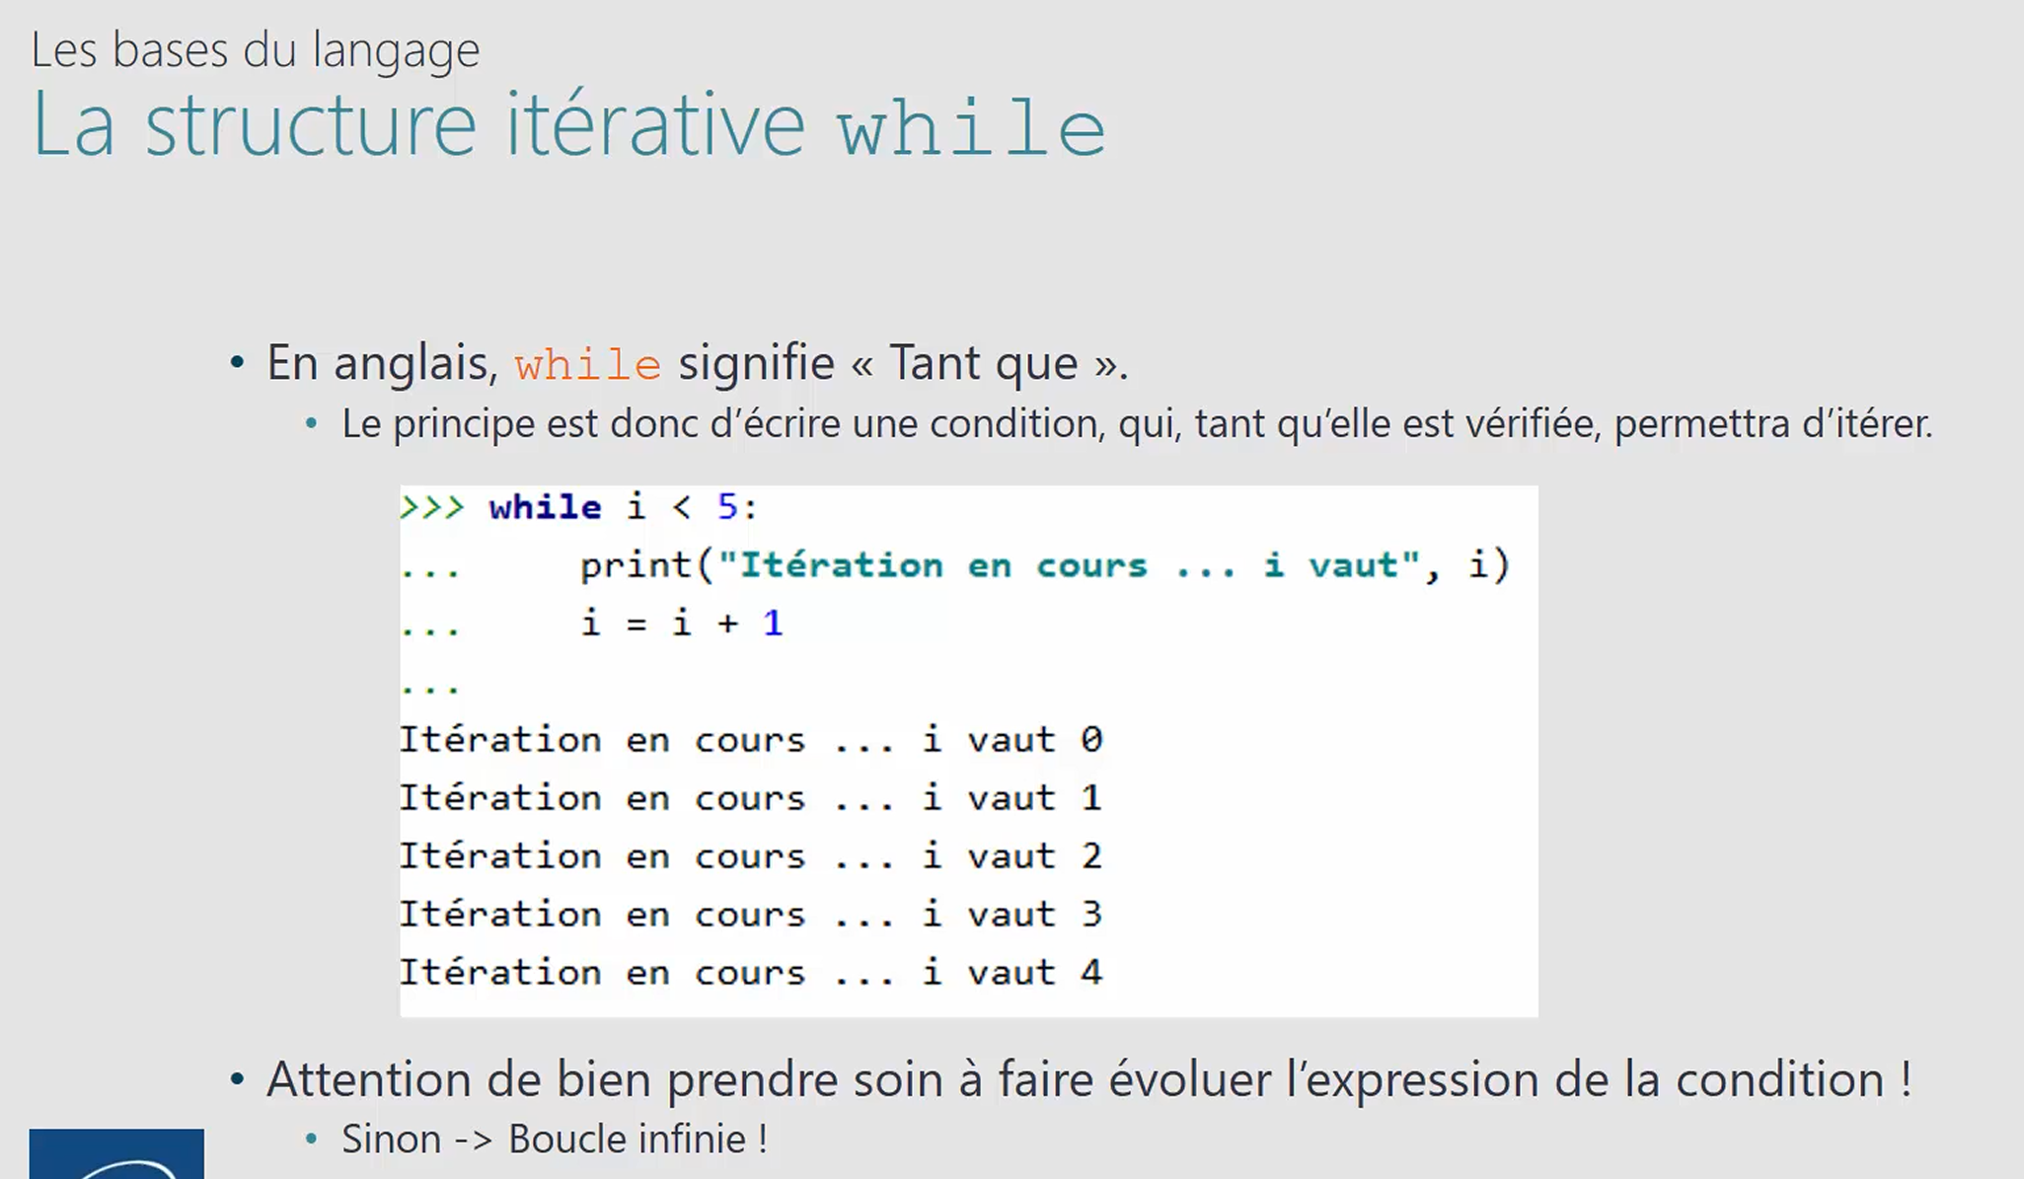

La structure itérative for
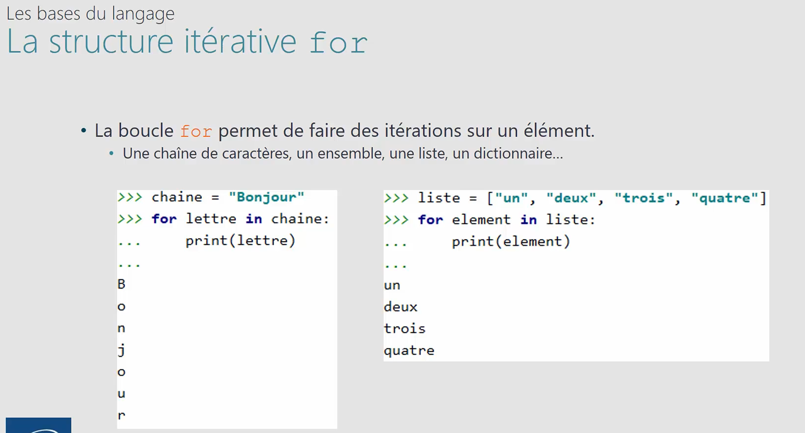

Les structures itératives : interruption et reprise
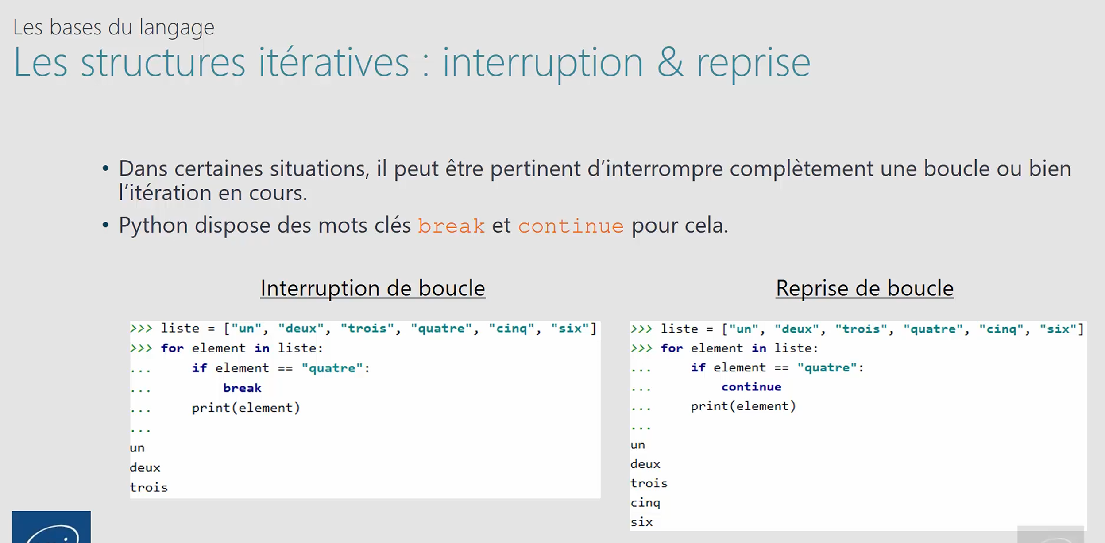

Démonstration - Les conditionnelles
Le but de cette démonstration est de présenter la manière d’aiguiller l’exécution du code en fonction des valeurs qu’une expression de test pourra prendre.
Dans le dossier nommé démonstrations dans votre espace de travail (WorkSpace), vous allez créer un nouveau fichier Python que l’on pourrait nommer
Conditionnelles.py lors de son enregistrement (voir le détail dans la démonstration précédente si nécessaire).
Dans ce fichier (ou script), nous allons décrire les instructions nécessaires pour réaliser une démonstration autour des différentes conditionnelles.
Saisissez le code ci-dessous, afin de découvrir plusieurs façons d’utiliser des structures conditionnelles. A chaque étape vous découvrirez une nouvelle façon de faire.
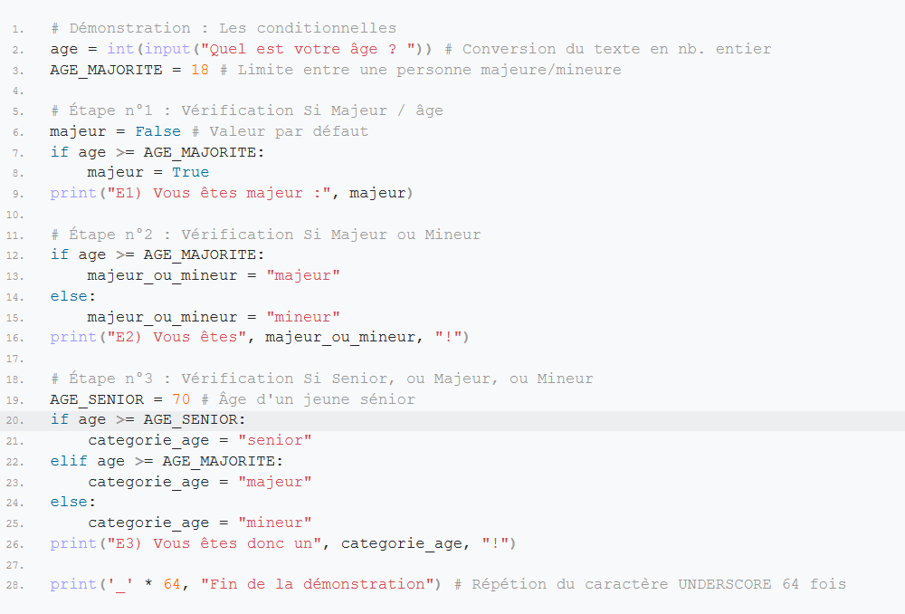
Exécuter votre code source par l’interpréteur Python (Ctrl + F5).
Vous pouvez l’exécuter plusieurs fois avec des valeurs différentes, afin de faire apparaître en fonction de la valeur de départ les différents types de réponse.

Vous pouvez compléter avec le code ci-dessous pour compléter l’algorithme, avec cette conditionnelle multiple :
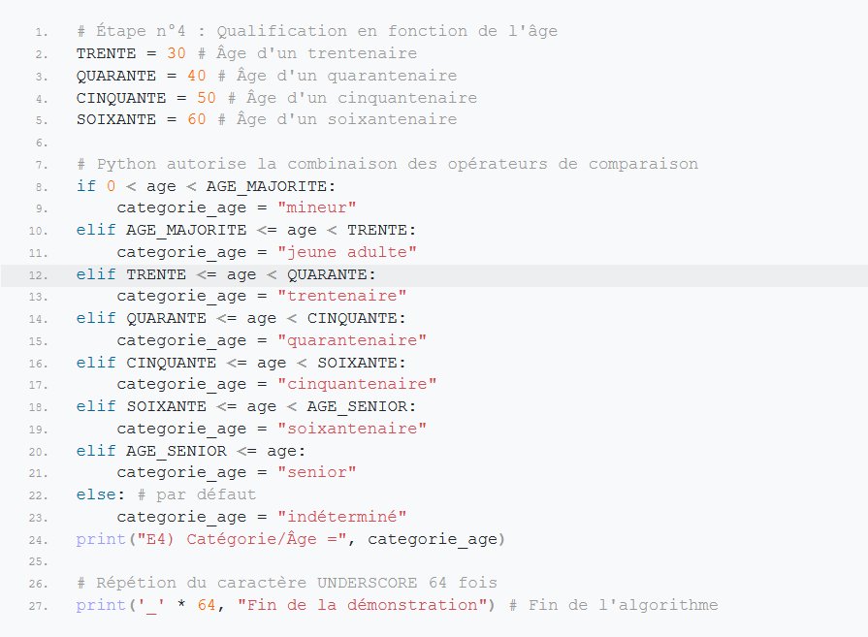
Exécuter votre code source par l’interpréteur Python (Ctrl + F5).

Démonstration - Les répétitives
Le but de cette présentation est de présenter la façon dont nous pouvons exécuter une portion de code un certain nombre de fois jusqu’à ce qu’une condition soit remplie ou tant qu’une condition est remplie.
Dans le dossier nommé
Démonstrations dans votre espace de travail (WorkSpace), vous allez créer un nouveau fichier Python que l’on pourrait nommer Répétitives.py lors de son enregistrement (voir le détail dans la démonstration précédente si nécessaire).
Dans ce fichier (ou script), nous allons décrire les instructions nécessaires pour réaliser une démonstration autour des différentes répétitives.
Saisissez le code ci-dessous, afin de découvrir plusieurs façons d’utiliser des structures répétitives. A chaque étape vous découvrirez une nouvelle façon de faire.
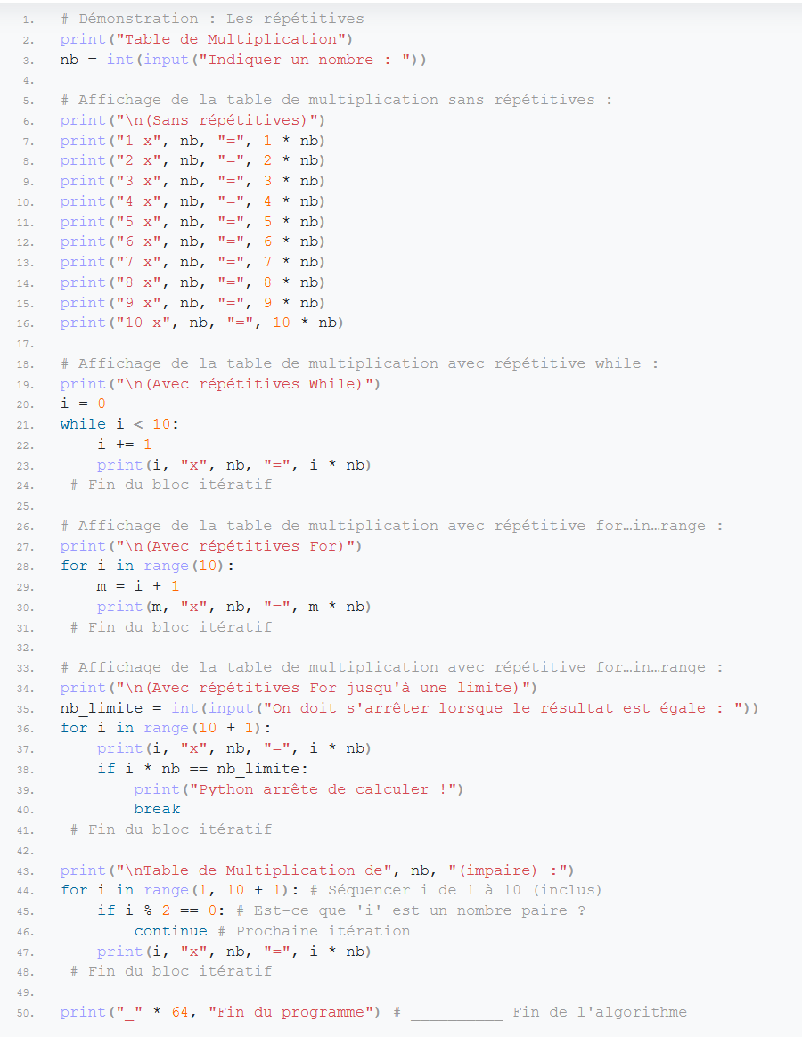
Exécuter votre code source par l’interpréteur Python (Ctrl + F5).
Vous pouvez l’exécuter plusieurs fois avec des valeurs différentes, afin de faire apparaître en fonction de la valeur de départ les différents résultats.

